检 测 报 告

试验名称：六轴耐久试验

主检： |  | 日期： | 2022年12月6日
审核： | 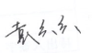 | 日期： | 2022年10月10日
批准： |  | 日期： | 2022年10月10日

北京光华荣昌汽车部件有限公司实验室

声 明

- 报告无实验室“检测专用章”无效。
- 报告无主检、审核、批准人签字无效。
- 报告涂改无效。
- 复制报告未重新加盖“检测专用章”无效。
- 对检测报告若有异议，请收到报告后15个工作日内通知实验室。
⑹ 送样检测仅对样品负责。
⑺ 电子版报告无安全密码无效。

试验单位：北京光华荣昌汽车部件有限公司实验室
地 址：北京市昌平区流村镇工业园区
电 话： (010) 60793358-5711 邮 编：102200

样品名称 | 驾驶员座椅总成 | 车 型 | L6000
样品件号 | SHT0014904 | 样品数量 | 1件
委托单位 | 座椅开发部 | 生产单位 | /
送样者及其 联系方式 | 林东伟  电话：15774394381 | 送样日期 | 2022年10月28日
试验地点 | 北京光华荣昌汽车部件有限公司  实验室 | 试验日期 | 2022年10月31日
试验项目 | 六轴振动耐久
试验标准 | 详见GR20221031SQS261试验申请单
样品状态 | 试制品
试验结论 | 对2022年10月28日座椅开发部送检的驾驶员座椅总成按照GR20221031SQS261试验申请单，检测六轴振动耐久，不评价。
备 注 | /

一、试验条件
试验时间： | 2022年10月31日—2022年12月2日
试验地点： | 北京光华荣昌汽车部件有限公司实验室
试验人员： | 祁翔
环境温/湿度： | 温度：18.1℃；湿度：30.3%
二、试验仪器设备
序号 | 设备名称 | 设备编号 | 规格型号 | 厂家 | 精度 | 有效期
1 | 六自由度摇摆台 | Q-062 | RC/ZDT-6/3-300(H) | 四平锐创动感电子科技有限公司 | 平移：X、Y、Z≤±0.75mm  角度：X≤±0.14°、Y≤±0.145°、Z≤±0.19°  行程回差：≤1mm  位置漂移：≤0.25mm | 2023年7月28日
三、试验方法及评价标准
1、试验方法

1.试验参数：
戴姆勒完整路谱，总时长234h
高调 | 中间
靠背 | 15°
滑轨 | 最后位置
负载 | 68kg
气压 | 0.8±0.2
注意事项：
- 振动开始前,需要确认滑轨、靠背是否有效锁止
- 避免触碰各手柄、按钮,防止试验过程中出现意外

2、评价标准
不评价。
四、标准偏离
1、标准偏离
/
五、试验结果
1、试验结果
样品名称 | 样品编号 | 结果
驾驶员座椅总成 | 261-001-202210 | 试验进行到40.5h时前横梁出现裂缝，焊接后继续，进行到84.5h时右侧靠背弹簧固定点断裂，更换靠背后继续，121h时滑轨与减震连接螺丝断裂，更换滑轨后继续，145h时右侧旋转轴支架焊接螺母开焊，补焊后继续，160.5h右侧螺旋轴支架开裂，试验结束,座椅气路没有问题。

六、试验照片
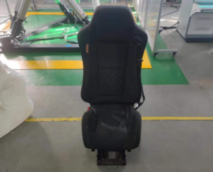
试验前
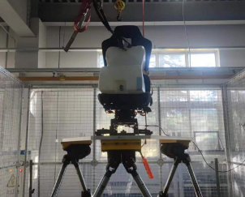
试验中
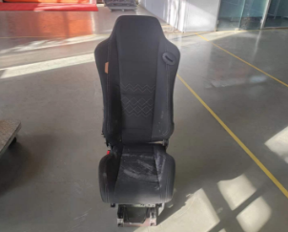
试验后
**报告结束**

